人人店分销功能测试情况

1. 店铺
2. 导航图标

中按照导航图标新增的链接，选择链接页面内容怎么预览，或是关联哪个位置页面，页面是怎样的？

选择链接页面的，商城模块链接相关内容是否可以增加？

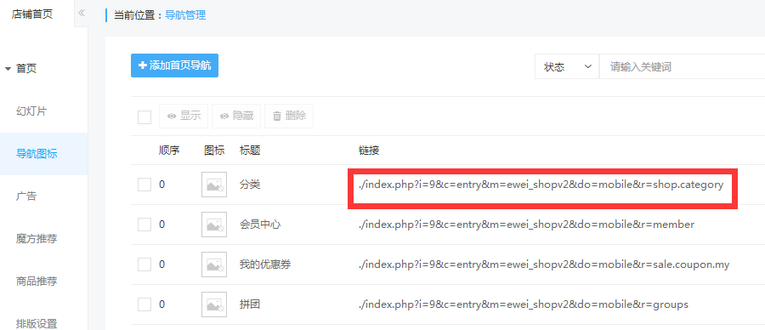

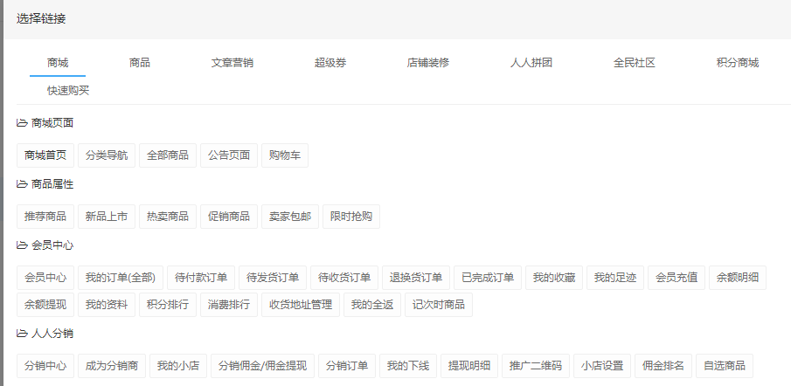

1. 排版设置（首页）

搜索栏、公告栏、秒杀栏在什么位置配置？

是否能支持个性化的配置首页，如特殊模块可否切图上传配置？

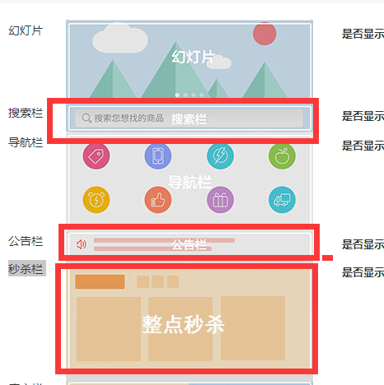

1. 店铺装修

统一问题，如秒杀页面等，如何配置相关的页面产品，模板如何增加公用模版，模板增加后如何能在选择链接处呈现，是否可以按照新切图通过模板导入新公用模板，令同套模板是否能实现增加整套界面换肤功能。

如果有特殊活动，是否支持一个商城多个活动有不同的商品详情模板，比如试用的商品和正常购物商品的商品详情有区别

例：秒杀页面没有可配置口

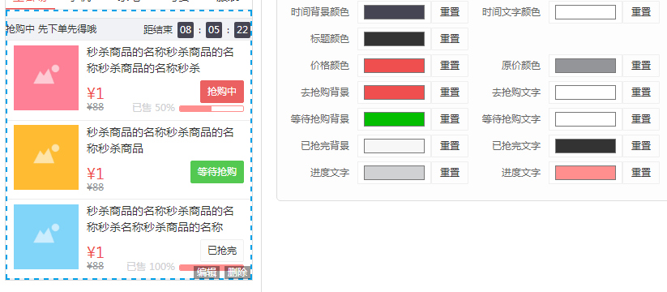

问题：

自定义菜单页面，滑动仅左侧规则项动，右侧无法滑动，菜单无法显示

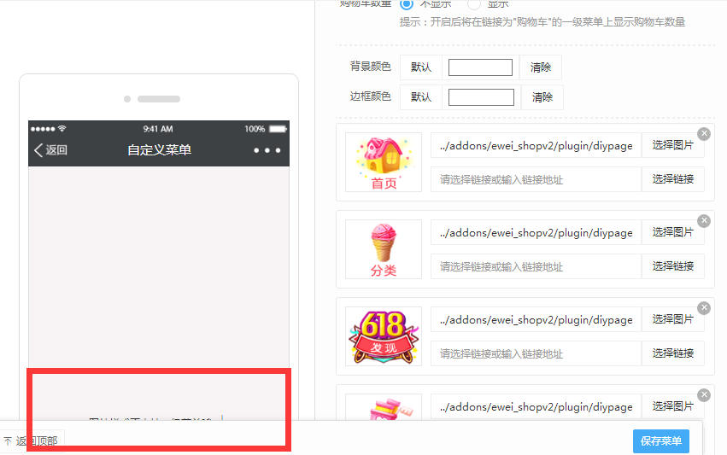

应用页面：

A、积分商城：积分商城商品如何配置

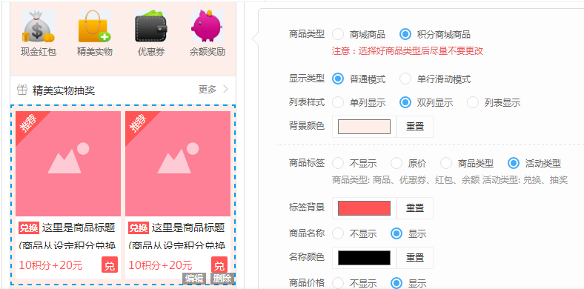

B、兑换中心

兑换中心的兑换列表如何配置，读取兑换任务数据是关联哪部分，兑换内容哪儿配置，兑换按钮是否可以调整，兑换规则哪儿配置

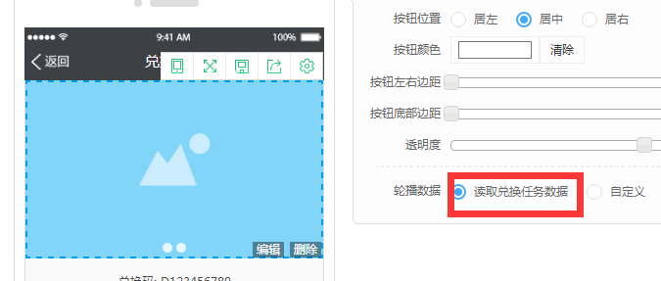

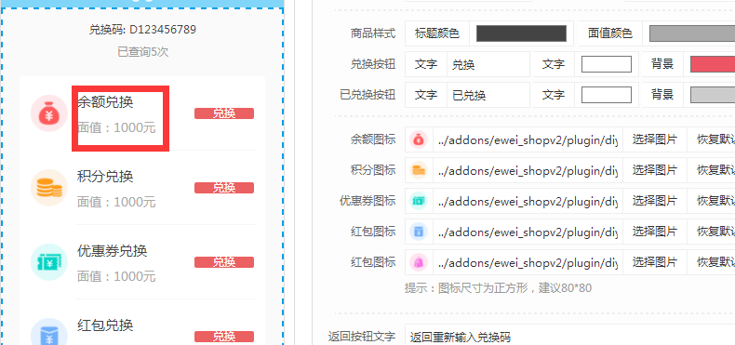

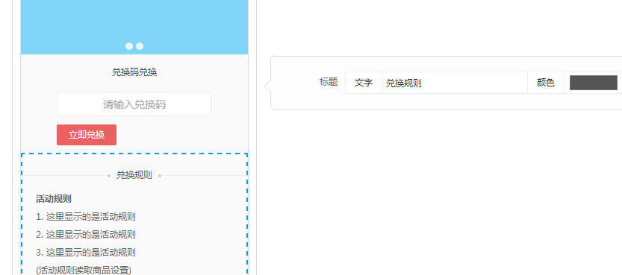

系统页面配置：

A、商品详情页：

分享链接怎么设置，如果不设置问题？

所有活动、配送区域、店铺、套餐等带箭头，可点击的位置链接怎么设置？

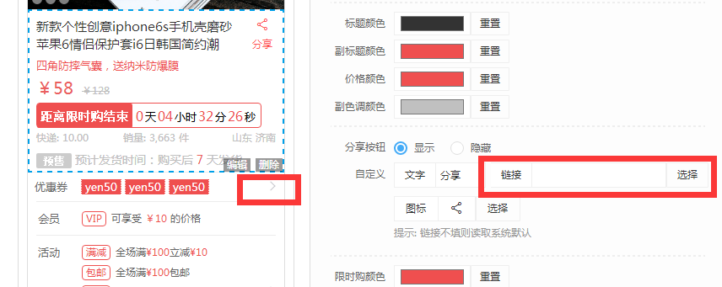

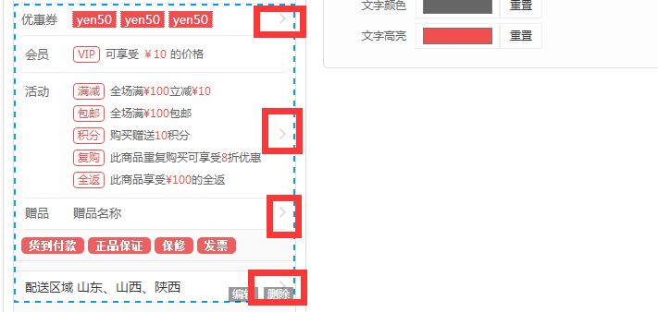

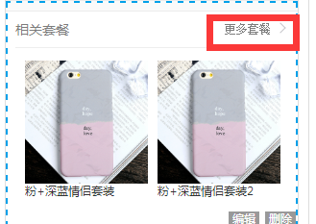

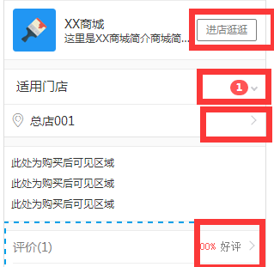

B、会员中心

消息体醒：关联链接是否商城公告？

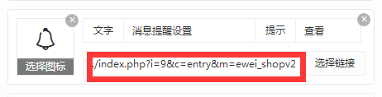

1. 应用
2. 秒杀应用无法正常启动

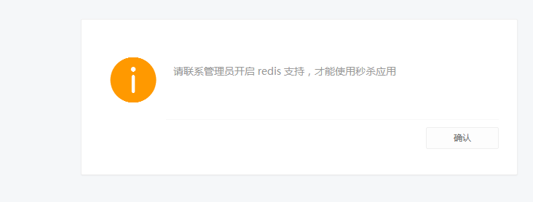

1. 调研报名模板如何设置调研内容，怎么关联

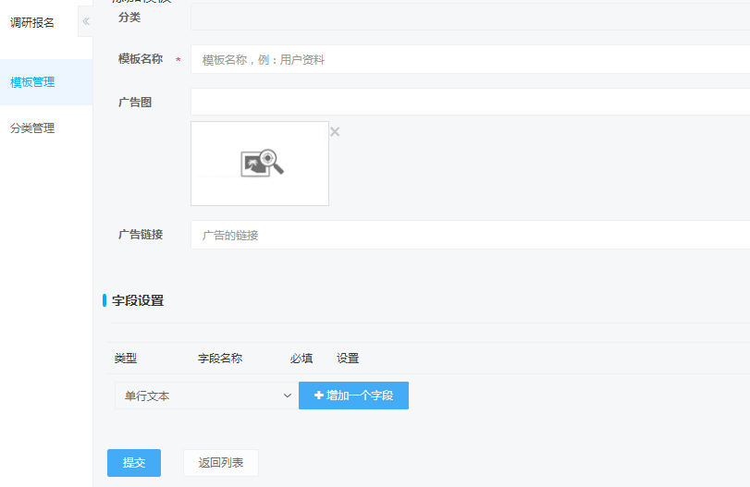

1. 邀请卡

目前只限于直播间一个类别，能否增加活动等，另，无邀请卡内容编辑位置

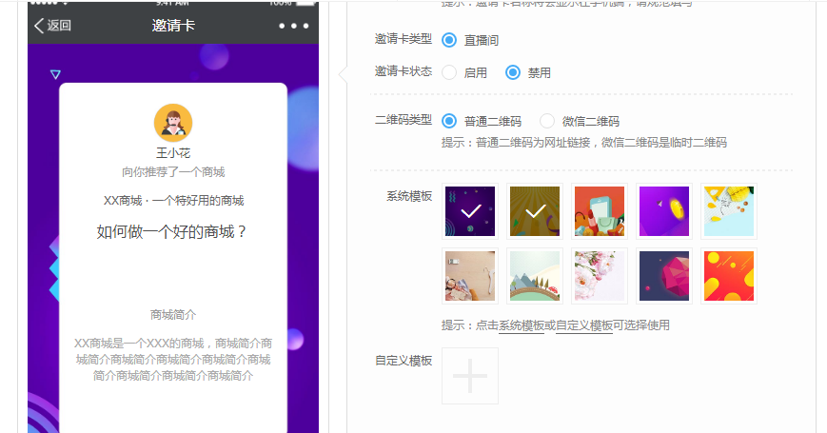

1. 多商户管理

没有商户的合同和不支持商户按商品和品类设置佣金扣点

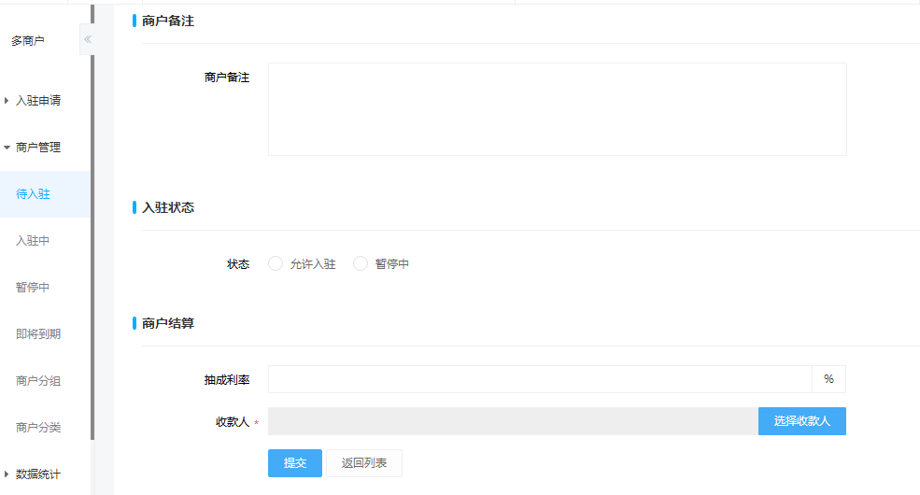

1. 游戏营销

没有设置游戏规则的页面

